**MÔN HỌC: HỆ ĐIỀU HÀNH**

**CÂU HỎI VÀ BÀI TẬP CHƯƠNG 4**

1. Tại sao phải định thời? Có những loại bộ định thời nào?
2. Định thời CPU là gì? Bộ định thời nào chịu trách nhiệm thực hiện việc này?
3. Phí tổn gây ra khi định thời là gì?
4. Trình bày các tiêu chuẩn định thời CPU?
5. Kể tên các giải thuật định thời CPU?
6. Mô tả và nêu ưu điểm, nhược điểm của từng giải thuật định thời sau: FCFS, SJF, SRTF, RR, Priority Scheduling, HRRN, MQ, MFQ.
7. Đặc điểm của định thời trên hệ thống có nhiều bộ xử lý? Khi nào cần phải thực hiện cân bằng tải?
8. Đặc điểm định thời theo thời gian thực?
9. Mô tả các đặc điểm cơ bản của bộ định thời CFS trên Linux?
10. Mô tả các đặc điểm cơ bản của định thời trên Windows?
11. (Bài tập mẫu) Cho các tiến trình với thông tin ở bảng bên dưới. Biết rằng tất cả các tiến trình đều đến ở thời điểm 0 theo thứ tự từ P1 đến P5. Vẽ giản đồ Gantt, tính thời gian đợi trung bình và thời gian lưu lại trong hệ thống (turnaround time) trung bình cho các giải thuật sau:
12. FCFS
13. SJF
14. RR với quantum time = 10

|  |  |
| --- | --- |
| **Process** | **Burst Time** |
| P1 | 10 |
| P2 | 29 |
| P3 | 3 |
| P4 | 7 |
| P5 | 12 |

**FCFS:**

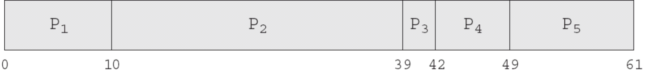

Thời gian đợi trung bình: (0 + 10 + 39 + 42 + 49)/5 = 28

Thời gian lưu lại trong hệ thống trung bình: (10 + 39 + 42 + 49 + 61)/5 = 40.2

**SJF**

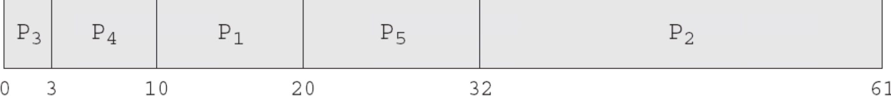

Thời gian đợi trung bình: (10 + 32 + 0 + 3 + 20)/5 = 13

Thời gian lưu lại trong hệ thống trung bình: (20 + 61 + 3 + 10 + 32)/5 = 25.2

**RR với quantum time = 10**

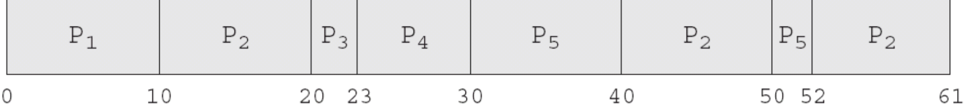

Thời gian đợi trung bình: (0 + (10 + 20 + 2) + 20 + 23 + (30 + 10))/5 = 23

Thời gian lưu lại trong hệ thống trung bình: (10 + 61 + 23 + 30 + 52)/5 = 35.2

1. Cho 5 tiến trình P1, P2, P3, P4, P5 với thời gian vào hàng đợi ready và thời gian cần CPU tương ứng như bảng sau:

|  |  |  |
| --- | --- | --- |
| **Process** | **Arrival Time** | **CPU Burst Time** |
| P1 | 0 | 8 |
| P2 | 2 | 19 |
| P3 | 4 | 3 |
| P4 | 5 | 6 |
| P5 | 7 | 10 |

Vẽ sơ đồ Gantt và tính thời gian chờ trung bình, thời gian đáp ứng trung bình, thời gian lưu lại trong hệ thống (turnaround time) trung bình cho các giải thuật sau:

1. FCFS
2. SJF preemptive
3. RR với quantum time = 6.

giải

a/ FCFS:

Averaged Turnaound time = [8 + (27-2) + (30-4) + (36-5) + (46-7)]/5 = 25.8

Thời gian chờ trung bình = thời gian đáp ứng trung bình = [0 + (8-2) + (27-4) + (30-5) + (36-7)] / 5 = 16.6

b/ SJF preemptive:

Averaged Turnaound time = [(4+4) + (46-2) + (7-4) + (17-5) + (27-7)]/5 = 18

Thời gian chờ trung bình = [3 + (27-2)+(4-4) + (11-5) + (17-7)] /5 = 9.4

Thời gian đáp ứng trung bình = [0 + (27-2) + 0 + (11-5) + (17-7)] / 5 = 9

c/

Averaged Turnaound time = [23 + 44 + 11 + 16 + (39-7)]/5 = 25.2

Thời gian chờ trung bình = [15 + 25 + 8 + 10 + 22] / 5 = 16

thời gian đáp ứng trung bình = [0 + (6-2) + (12-4) + (15-5) + (23-7)] = 7.6

1. (Bài tập mẫu) Cho 5 tiến trình P1, P2, P3, P4, P5 với thời gian vào hàng đợi ready và thời gian cần CPU tương ứng như bảng sau:

|  |  |  |
| --- | --- | --- |
| **Process** | **Arrival Time** | **Burst Time** |
| P1 | 0 | 13 |
| P2 | 4 | 9 |
| P3 | 6 | 4 |
| P4 | 7 | 20 |
| P5 | 12 | 10 |

Vẽ giản đồ Gantt và tính thời gian đợi trung bình, thời gian đáp ứng trung bình, thời gian lưu lại trong hệ thống (turnaround time - thời gian hoàn thành) trung bình khi thực hiện các giải thuật định thời sau:

1. Round Robin với quantum time = 5
2. SRTF

Có nhận xét gì về tính hiệu quả của hai giải thuật trên?

a. Round Robin với quantum time = 5

Giản đồ Gantt:

P1

P5

P4

P5

P2

P4

P4

P3

P1

P2

P1

0 5 10 15 19 24 28 33 36 41 46 56

Thời gian đáp ứng trung bình: (0 + 1 + 9 + 12 + 16)/5 = 7.6

Thời gian đợi trung bình: ((5 + 18) + (1 + 14) + 9 + (12 + 12 + 5) + (16 + 8))/5 = 20

Thời gian hoàn thành trung bình: (36 + 24 + 13 + 49 + 34)/5 = 31.2

b. SRTF

Giản đồ Gantt:

P4

P5

P2

P3

P1

P1

0 6 10 17 26 36 56

Thời gian đáp ứng trung bình: (0 + 13 + 0 + 29 + 14)/5 = 11.2

Thời gian đợi trung bình: (4 + 13 + 0 + 29 + 14)/5 = 12

Thời gian hoàn thành trung bình: (17 + 22 + 4 + 49 + 24)/5 = 23.2

*Nhận xét về hai giải thuật trên:*

- SRTF hiệu quả hơn (tốt hơn) Round Robin nếu xét trên các tiêu chuẩn thời gian đợi (trung bình) và thời gian hoàn thành (trung bình).

- Round Robin cho thời gian đáp ứng (trung bình) tốt hơn SRTF.

1. (Bài tập mẫu) Cho 5 tiến trình P1, P2, P3, P4, P5 với thời gian vào hàng đợi ready và thời gian cần CPU tương ứng như bảng sau:

|  |  |  |  |
| --- | --- | --- | --- |
| **Process** | **Arrival Time** | **Burst Time** | **Priority** |
| P1 | 0 | 13 | 4 |
| P2 | 4 | 9 | 3 |
| P3 | 6 | 4 | 1 |
| P4 | 7 | 17 | 2 |
| P5 | 12 | 9 | 5 |

Vẽ giản đồ Gantt và tính thời gian đợi trung bình, thời gian đáp ứng trung bình, thời gian lưu lại trong hệ thống (turnaround time - thời gian hoàn thành) trung bình khi thực hiện giải thuật định thời Preemptive Priority (độ ưu tiên 1 > 2 > 3 …)

Giản đồ Gantt:

P4

P1

P2

P5

P3

P2

P1

0 4 6 10 27 34 43 52

Thời gian đáp ứng trung bình: (0 + 0 + 0 + 3 + 31)/5 = 6.8

Thời gian đợi trung bình: (30 + 21 + 0 + 3 + 31)/5 = 17

Thời gian hoàn thành trung bình: (43 + 30 + 4 + 20 + 40)/5 = 27.4

1. Sử dụng các giải thuật FCFS, SJF, SRTF, Priority -Pre, RR (10) để tính các giá trị thời gian đợi, thời gian đáp ứng, thời gian hoàn thành trung bình và vẽ giản đồ Gantt cho các tiến trình sau:

|  |  |  |  |
| --- | --- | --- | --- |
| **Process** | **Arrival Time** | **Burst Time** | **Priority** |
| P1 | 0 | 20 | 20 |
| P2 | 25 | 25 | 30 |
| P3 | 20 | 25 | 15 |
| P4 | 35 | 15 | 35 |
| P5 | 10 | 35 | 5 |
| P6 | 15 | 50 | 10 |

giải

FCFS:

AWT = ART = 60

ATT = 530/6

SJF:

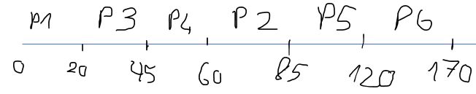

AWT = ART = 37.5

ATT = 395/6

SRTF:

AWT = ART = 225/6 = 37.5

ATT = 395/6

RR:

AWT = 485 /6

ART = [0 + (60-25) + (40-20) + (70-35) + (10-10) + (30-15)]/6 = 17.5

ATT = 655/6

Priority -Pre:

AWT = ART = 360 / 6 = 60

ATT = 53-/6

1. Xét tập các tiến trình sau (với thời gian yêu cầu CPU và độ ưu tiên kèm theo). Vẽ giản đồ Gantt và tính thời gian đợi trung bình và thời gian lưu lại trong hệ thống trung bình (turnaround time) cho các giải thuật sau:
2. SJF Preemptive
3. RR với quantum time = 2
4. Preemptive Priority (độ ưu tiên 1 > 2 > ...)

|  |  |  |  |
| --- | --- | --- | --- |
| **Process** | **Arrival Time** | **Burst Time** | **Priority** |
| P1 | 0 | 10 | 3 |
| P2 | 1 | 3 | 2 |
| P3 | 2 | 2 | 1 |
| P4 | 3 | 1 | 2 |
| P5 | 4 | 5 | 4 |

giải

a/ SJF Preemptive:

AWT = 18/5

ART = [0 + 0 + (5-3) + (4-3) + (7-4)] / 5 = 1.2

ATT = 39/5

b/ RR (2):



AWT = 36/5 = 7.2

ART = [ 0 + (2-1) + (4-2) + (8-3) + (9-4)] / 5 = 2.6

ATT = 57/5 = 11.4

c/ Preemptive Priority:

AWT = 23/5 = 4.6

ART = [0 + 0 + 0 + (6-3) + (16-4)] / 5 = 3

ATT = 44/ 5 = 8.8

1. Cho 5 tiến trình với thời gian vào hàng đợi ready và thời gian cần CPU tương ứng như bảng sau:

|  |  |  |
| --- | --- | --- |
| **Process** | **Arrival Time** | **Burst Time** |
| P1 | 0 | 10 |
| P2 | 2 | 29 |
| P3 | 4 | 3 |
| P4 | 5 | 7 |
| P5 | 7 | 12 |

Vẽ giản đồ Gantt và tính thời gian đợi trung bình, thời gian đáp ứng trung bình và thời gian lưu lại trong hệ thống (turnaround time) trung bình cho các giải thuật sau:

1. FCFS
2. SJF preemptive
3. RR với quantum time = 10

GIẢI

a/ FCFS:

ART = AWT = 122/5 = 24.4

ATT = 183/5 = 36.6

b/

AWT = 54 /5 = 10.8

ART = [0 + 0 + (32-2) + (13-5) + (20-7)] / 5 = 10.2

ATT = 115/23

c/

AWT = 97/5 = 19.4

ART = [0 + 10-2 + 20-4 + 23-5 + 30-7]/5 = 13

ATT = 31.6